Муниципальное Дошкольное Образовательное Казенное Учреждение
«Детский сад «Харада»

Конспект проекта
«Детская Россия пристегивается»

Выполнила: воспитатель 2- ой мл. гр.
Мантыкова И.Г.

Троицкое
октябрь, 2015
Тема проекта: «Безопасность на дорогах»
Название проекта: «Детская Россия пристегивается»
Тип: творческо-информационный
Вид: познавательно-игровой
Продолжительность проекта: краткосрочный (октябрь 2015 г)
Возраст участников проекта: младший
Партнёры: воспитатели, родители и администрация МДОКУ
Характер контакта: взаимодействие в рамках одной группы.
Форма работы: групповая, фронтальная.
Интеграция образовательных областей: «Познавательное», «Социально -коммуникативное», «Чтение художественной литературы», «Физическое».
Актуальность проекта
Дети – самые беззащитные участники дорожного движения. Если с ними что-то случается в дороге, в этом всегда виноваты взрослые.
В автомобиле дети – одна из наиболее уязвимых категорий пассажиров. В ДТП аналогичной тяжести дети страдают значительно больше, чем взрослые пассажиры. При этом штатные системы безопасности автомобилей не рассчитаны на защиту детей. Поэтому при перевозке детей необходимо использовать детские удерживающие устройства (ДУУ), самыми надежными из которых признаны детские автокресла. С 2007 года, согласно Правилам дорожного движения РФ, использование ДУУ при поездках с детьми до 12 лет обязательно. Штраф за неиспользование ДУУ – 3000 рублей.
Согласно данным ВЦИОМ, в нашей стране 51% родителей детей до 12 лет имеют автокресла, а всегда используют их – только 23%.
Детский дорожно-транспортный травматизм является одной из самых болезненных проблем современного общества. Ежегодно на дорогах России совершаются десятки тысяч дорожно-транспортных происшествий с участием детей и подростков. Знание и соблюдение Правил дорожного движения поможет сформировать безопасное поведение детей на дорогах и в транспорте.
Известно, что привычки, закрепленные в детстве, остаются на всю жизнь, поэтому изучение правил дорожного движения является одной из главных задач на сегодняшний день. Чтобы оградить детей от опасности, надо как можно раньше начать готовить их к встрече с улицей, городским движением, приучать обращаться к старшим за помощью, а также и самим правильно и своевременно реагировать на сложившуюся ситуацию. Чем раньше удастся познакомить ребенка с правилами дорожного движения, сформировать у него навыки культуры поведения в транспорте, на улице, тем меньше вероятность нежелательных происшествий с ним на дороге.
В проекте представлено знакомство с основными правилами дорожного движения. Реализация осуществляется через игровые занятия, различные виды деятельности (игры, прогулки, беседы). Дети знакомятся с Правилами дорожного движения, рассматривают различные проблемные ситуации и приходят к выводу, что знание правил необходимо в жизни каждого человека.
Гипотеза
Чтобы грамотно построить работу по обучению детей безопасному поведению в транспорте, я изучила специальную методическую литературу. Работу по данной проблеме вела не только с детьми, но и с их родителями, доказывая её важность, расширяя знания по этой теме и у взрослых, и у детей. По результатам предварительной работы было решено создать познавательно-игровой проект «Детская Россия пристегивается», который поможет системно и последовательно раскрыть данную тему, повысить результативность обучения детей правилам безопасности в транспорте.
Самые важные пассажиры в вашем автомобиле - это дети: непредсказуемые, непоседливые, и для того, чтобы обеспечить им надёжность и комфорт, у каждого из родителей, у кого есть авто, должно быть автокресло.
В первую очередь – автокресло, это безопасность ребёнка во время движения машины. И, конечно же, автокресло - это спокойствие родителей, ведь в автокресле ребёнок сидит чётко и не может ёрзать, и лазить по задним сидениям, следовательно, родители могут быть спокойными.
А если за рулём мама, тем более она не будет отвлекаться, если ребёнок сидит в автокресле.
Согласно ПДД, а ещё технике безопасности, автокресло необходимо для ребёнка. От аварий не застрахован никто. Правильно подобранное и установленное кресло снижает риск травм ребёнка.
Считается, что дорога и игра – это два несовместимых понятия. Однако это не совсем так. Дорога и игра – это два взаимосвязанных понятия. Если необходимо научить ребёнка безопасному поведению на дороге, то с ним надо играть. Безопасность напрямую зависит от тех игр, в которые играет дошкольник. Именно игра позволяет ребенку смоделировать окружающий мир, найти свое безопасное и комфортное место в этом сложном мире.

Цель проекта:
Создать условия в группе для обучения детей правилам дорожного движения на улицах, дорогах, в транспорте.
Сформировать навыки адекватного поведения в различных неожиданных ситуациях, которые могут возникнуть на улице через познавательно-игровую деятельность детей.
Способствовать формирования у родителей воспитанников чувства ответственности за жизнь и здоровье детей. Создать условия для формирования социальных навыков и норм поведения на основе совместной деятельности с родителями и взаимной помощи;
Активизация пропагандистской деятельности среди родителей ДОУ по правилам дорожного движения и безопасному поведению на дороге.

Задачи:
Образовательные:
Формировать у детей младшего возраста знания о культуре поведения на дороге.
Обучать умению использовать макет для моделирования ситуации в игровом пространстве.
Развивающие:
Объединение усилий педагогов и родителей в вопросе ознакомления детей с правилами дорожного движения и их соблюдению в жизни; планомерное и активное распространение знаний о правилах дорожного движения среди родителей.
Разработка наглядных материалов, оказывающих развивающее воздействие и познавательную стимуляцию на детей подготовительного возраста.
Воспитательные:
Воспитание патриотического чувства по отношению к родному посёлку.
Воспитывать ответственность за безопасность своей жизни и жизни других людей.
Воспитывать потребность в соблюдении правил дорожного движения.
План мероприятий по реализации проекта
- Сбор информации, материалов.
- Беседа с детьми «Зачем нужно автокресло»
- Консультация для родителей «Информация для родителей о важности использования водителями детских удерживающих устройств»»
- Памятка для родителей – водителей «Правила перевозки детей в автомобиле»
- Заключительное мероприятие, совместно с родителями –
акция «Детская Россия пристегивается»

Ожидаемый результат:
создание оригинальной активизирующей предметной среды в группе;
расширение кругозора воспитанников;
повышение социальной компетенции дошкольников;
повышение культуры поведения детей на улице и в транспорте;
вовлечение родителей в педагогический процесс ДОУ,
помощь в формировании правильного отношения родителей
к развитию своего ребёнка,
укрепление заинтересованности родителей в сотрудничестве
с детским садом.
Продукт проектной деятельности:
-изготовление и приобретение атрибутов для игр и пособий;
-создание мультимедийной презентации

Литература
Вся информация собрана из источников сети интернет и мною переработана

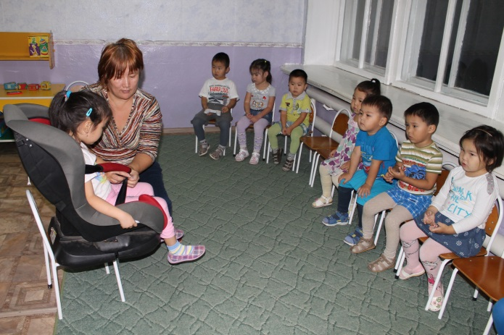
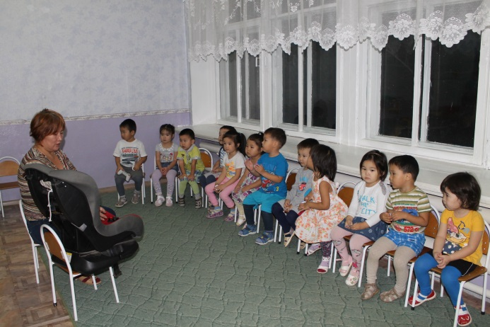
Приложение

